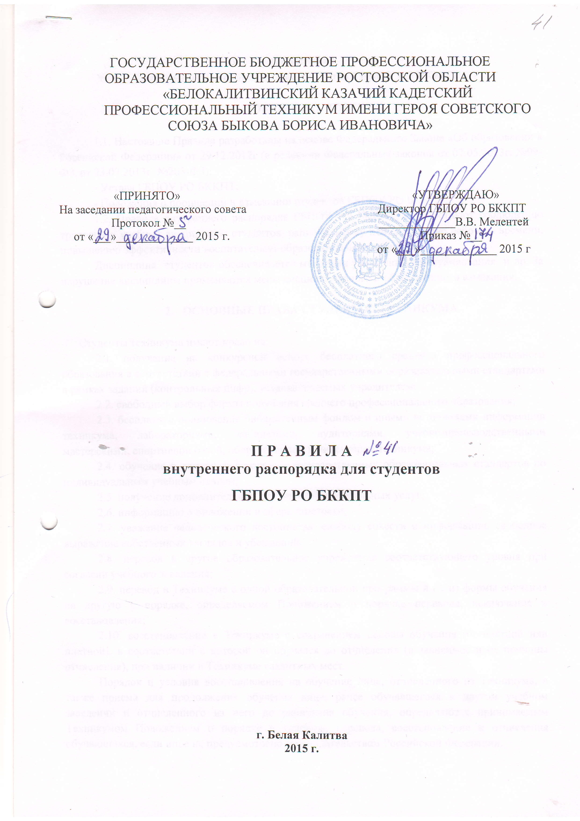
ГОСУДАРСТВЕННОЕ БЮДЖЕТНОЕ ПРОФЕССИОНАЛЬНОЕ
ОБРАЗОВАТЕЛЬНОЕ УЧРЕЖДЕНИЕ РОСТОВСКОЙ ОБЛАСТИ
«БЕЛОКАЛИТВИНСКИЙ КАЗАЧИЙ КАДЕТСКИЙ
ПРОФЕССИОНАЛЬНЫЙ ТЕХНИКУМ ИМЕНИ ГЕРОЯ СОВЕТСКОГО СОЮЗА БЫКОВА БОРИСА ИВАНОВИЧА»

«ПРИНЯТО» «УТВЕРЖДАЮ»
На заседании педагогического совета Директор ГБПОУ РО БККПТ
Протокол №__ _____________В.В. Мелентей
от «___»_____________ 2015 г. Приказ №__
от «___»_____________ 2015 г

П Р А В И Л А
внутреннего распорядка для студентов,
проживающих в общежитии
ГБПОУ РО БККПТ

г. Белая Калитва
2015 г.

ПРАВИЛА
внутреннего распорядка для студентов,
проживающих в общежитии
ГБПОУ РО БККПТ

1. Общие положения

1.1. Правила внутреннего распорядка студенческого общежития ГБПОУ РО БККПТ являются локальным нормативным актом, выполнение которого обязательно для всех проживающих в студенческом общежитии.
1.2 Настоящие Правила рассматриваются на заседании Совета техникума, утверждаются директором по согласованию с профсоюзной организацией студентов.
1.3. Студенческое общежитие предназначается для временного проживания и размещения иногородних студентов, обучающихся по очной, заочной формам обучения на период обучения на условиях заключения договора найма служебного помещения.
1.4. Общее руководство работой в студенческом общежитии по укреплению и развитию материальной базы, созданию условий по безопасности проживающих, организации бытового обслуживания проживающих в общежитии возлагается на заместителя директора по АХЧ, коменданта общежития.
1.5. Всей деятельностью проживающих руководят студенческий совет общежития, комендант.
1.6. Чистота и порядок в общежитии поддерживается на основе самообслуживания студентов.
1.7. В общежитии установлен следующий режим дня:
07.00 - подъем
07.00-07.50 - утренние процедуры, завтрак
08.30-15.20 - учебные занятия
15.50-17.00 - приготовление пищи, отдых
17.00-19.00 - работа в библиотеке, самоподготовка
19.00-20.00 - занятия по интересам
20.00-22.00 -уборка комнат, свободное время
22.00-23.00 - дежурство, проверка комнат
23.00 час. - отход ко сну

2. Порядок предоставления мест и заселения в общежитие

2.1. Заселение студентов производится на основании приказа директора техникума о заселении, личных заявлений и договора найма жилого помещения в общежитии. Договор найма жилого помещения со студентом, нуждающимся в общежитии, заключается на основании приказа о заселении.
2.2. Приказ директора техникума на заселение студента, зачисленного на 1-й курс, формируется приемной комиссией на основании личного заявления обучающегося. Договоры найма жилого помещения составляются в двух экземплярах, один экземпляр хранится у проживающего, другой находится в администрации техникума.
2.3. Распределение мест и порядок заселения в общежитие (в том числе утверждение списка студентов на вселение в общежитие) определяются комендантом по согласованию с профсоюзной организацией студентов, на основании личного заявления студента и оформляются приказом директора.
2.4. Вселение в общежитие производится комендантом общежития, на основании направления на заселение, паспорта, военного билета (приписного свидетельства) и справки о состоянии здоровья вселяемого.
2.5. При заселении в общежитие студентов знакомят: с настоящими Правилами, положением о студенческом общежитии, проводится соответствующий инструктаж по технике безопасности при эксплуатации электробытовых приборов комендантом.
2.6. Размер оплаты за проживание в студенческом общежитии устанавливается в соответствии с законодательством Российской Федерации по смете.
2.7. Плата за проживание в студенческом общежитии взимается с обучающихся за все время их проживания и период каникул.
2.8. В случае расторжения договора найма жилого помещения проживающий в трехдневный срок обязан освободить занимаемое место в общежитии, сдав коменданту общежития по обходному листу данное место в чистом виде и весь полученный инвентарь в исправном состоянии.

3. Пропускной режим в общежитии

3.1. Вход в общежитие определяется временными рамками: в сентябре, мае, июне до 22.00 часов, в октябре-апреле – до 21.00 часов. Если в силу чрезвычайных обстоятельств, проживающий в общежитие прибывает позже, то он обязан об этом предупредить дежурную или на следующий день написать объяснение.
3.2. Пребывание посторонних (не проживающих в общежитии) запрещается в течение суток.
3.3. Родственники могут быть пропущены в общежитие на короткое время с разрешения администрации.
3.4. При проходе в общежитие лица, не работающие и не обучающиеся в техникуме, предоставляют на посту дежурной документ, удостоверяющий их личность.
В специальном журнале дежурная общежития записывает сведения о посещениях.
3.5. Ответственность за своевременный уход приглашенных и соблюдение ими настоящих Правил несет приглашающий.
3.6. Запрещается без разрешения коменданта общежития вносить инвентарь в жилые комнаты и выносить его, нарушать установленный там порядок.
При вносе крупногабаритных вещей производится их регистрация в специальном журнале.
3.7. Лицам, выселенным из общежития, проход в общежитие не допускается.

4. Права и обязанности проживающих в общежитии

4.1. Проживающие в общежитии имеют право:
- проживать в закрепленной за ними жилой комнате весь срок обучения при условии выполнения условий настоящих Правил и договора найма жилого помещения;
- пользоваться помещениями для самостоятельных занятий и помещениями культурно-бытового назначения, оборудованием, инвентарем общежития;
- обращаться к администрации общежития с просьбами о своевременном ремонте, замене оборудования и инвентаря, вышедшего из строя не по их вине;
- участвовать в формировании Студсовета общежития и быть избранным в его состав;
- участвовать через Студсовет общежития в решении вопросов совершенствования жилищно-бытовых условий, организации внеурочной деятельности и досуга;
- пользоваться бытовой техникой с соблюдением правил техники безопасности и правил пожарной безопасности.
4.2. Проживающие в общежитии обязаны:
- неукоснительно выполнять режим проживания;
- выполнять условия заключенного с администрацией техникума договора найма жилого помещения;
- в установленном порядке и сроки предоставлять документы для регистрации по месту пребывания, а также для постановки на воинский учет;
- принимать посетителей в отведенное администрацией общежития время;
- своевременно вносить плату в установленных размерах за проживание в общежитии и за все виды предоставляемых дополнительных платных услуг;
- во время пользования помещениями для самостоятельных занятий и помещениями культурно-бытового назначения соблюдать тишину и не создавать препятствий другим проживающим в пользовании указанными помещениями;
- строго соблюдать настоящие Правила, правила техники безопасности и правила пожарной безопасности;
- строго соблюдать инструкции по пользованию бытовыми электроприборами;
- бережно относиться к помещениям, оборудованию и инвентарю;
- экономно расходовать электроэнергию и воду;
- соблюдать санитарно-гигиенические правила в жилых помещениях и местах общего пользования; не засорять канализацию;
- производить уборку в своих жилых комнатах ежедневно, а на кухне по установленному графику дежурств;
- добросовестно выполнять обязанности по самообслуживанию и дежурству, проявляя активность и инициативу в поддержании чистоты и порядка, проводить генеральную уборку один раз в месяц на этаже, один раз в неделю в жилой комнате;
- содержать в чистоте и порядке свою постель, личные вещи и вещи, выданные для пользования;
- возмещать причиненный материальный ущерб в соответствии с действующим законодательством и договором найма жилого помещения;
- обеспечить возможность осмотра жилой комнаты администрацией общежития с целью контроля за соблюдением настоящих Правил, проверки сохранности имущества, проведения профилактических и других видов работ;
- к концу учебного года проводить ремонт жилых комнат (побелка, покраска).
4.3. Проживающим в общежитии запрещается:
- самовольно переселяться из одной комнаты в другую;
- самовольно переносить инвентарь из одной комнаты в другую;
- самовольно производить переделку электропроводки и ремонт электросети;
- выполнять в помещении работы или совершать другие действия, создающие повышенный шум и вибрацию, нарушающие нормальные условия проживания обучающихся в других жилых комнатах;
- с 22.00 до 07.00 часов пользование телевизорами, радиоприемниками, магнитофонами и другими громкоговорящими устройствами допускается лишь при условии уменьшения слышимости до степени, не нарушающей покоя проживающих;
- пользоваться неисправными электроприборами, приборами не фабричного изготовления;
- наклеивать на стены жилой комнаты и в местах общего пользования, кроме специально отведенных для этой цели мест, объявления, расписания и т.д.;
- курить в помещениях общежития;
- приглашать или допускать посторонних в общежитие;
- предоставлять жилую площадь для проживания другим лицам, в том числе проживающим в других комнатах общежития;
- кричать, бегать, разговаривать через открытые окна, включать громкую музыку в часы самоподготовки;
- появляться в общежитии в нетрезвом состоянии, потреблять (распивать) и хранить спиртные напитки, пиво;
- продавать алкогольные напитки и наркотические средства;
- устанавливать дополнительные замки на входную дверь комнаты в которой они проживают, переделывать замки или их заменять без разрешения коменданта общежития;
- использовать в помещении общежития источники открытого огня;
- содержать в общежитии домашних животных;
- хранить в комнате громоздкие вещи, мешающие другим проживающим пользоваться выделенным помещением;
- оскорблять честь и достоинство проживающих и работников.

5. Права и обязанности администрации общежития

5.1. Администрация общежития имеет право:
- беспрепятственно осуществлять проверку помещений и проживающих в любое время;
- совместно со студенческим советом общежития вносить на рассмотрение директора техникума предложения о применении дисциплинарных взысканий к нарушителям общественного порядка;
- принимать решение о переселении проживающих из одной комнаты в другую.
5.2. Администрация общежития обязана:
- обеспечить предоставление документов для регистрации проживающих по месту пребывания;
- содержать помещения общежития в соответствии с установленными санитарными правилами;
- укомплектовывать общежитие мебелью, оборудованием, постельными принадлежностями и другим инвентарем;
- обеспечить проведение текущего ремонта общежития, инвентаря, оборудования, содержать в надлежащем порядке закрепленную за общежитием территорию, зеленые насаждения;
- оперативно устранять неисправности в системах канализации, электроснабжения, водоснабжения общежития;
- обеспечить предоставление проживающим в общежитии необходимых помещений для самостоятельных занятий, комнат отдыха, бытовых помещений;
- обеспечить ежедневный обход всех помещений общежития с целью выявления недостатков по их эксплуатации и санитарному содержанию и принимать своевременные меры по их устранению;
- предоставить проживающим в общежитии право пользоваться бытовой техникой и аппаратурой при соблюдении ими техники безопасности и инструкций по пользованию бытовыми электроприборами;
- содействовать работе студенческого совета общежития по вопросам улучшения условий проживания, быта и отдыха проживающих;
- принимать меры по реализации предложений проживающих, информировать их о принятых решениях;
- обеспечивать проживающих необходимым оборудованием, инвентарем, инструментом и материалами для проведения на добровольной основе работ по уборке общежития и закрепленной за общежитием территории;
- обеспечивать противопожарную и общественную безопасность проживающих в студенческом общежитии и персонала.

6. Общественные органы управления общежитием

6.1. В общежитии проживающими избирается орган самоуправления - студенческий совет общежития (Студсовет), представляющий их интересы. Студсовет общежития координирует деятельность, организует работу по самообслуживанию общежития, привлекает в добровольном порядке проживающих к выполнению общественно полезных работ в общежитии и на прилегающей территории, помогает администрации общежития в организации контроля за сохранностью материальных ценностей, закрепленных за студентами, организует проведение культурно-массовой работы. Студсовет общежития в своей работе руководствуется настоящими Правилами.
6.2. Решения совета общежития, согласованные с администрацией, являются обязательными для всех проживающих в общежитии.

7. Ответственность за нарушение настоящих Правил

7.1. За нарушение настоящих Правил к проживающим по представлению администрации общежития (иных работников техникума привлекаемых для осуществления контроля), применяются меры общественного и дисциплинарного воздействия в соответствии с действующим законодательством Российской Федерации, уставом ГОУ СПО Киселевского педагогического колледжа и правилами внутреннего распорядка общежития.
Вопрос о применении дисциплинарного взыскания в виде выселения из общежития рассматривается руководством техникума.
7.2. За нарушение проживающими правил внутреннего распорядка применяются следующие дисциплинарные взыскания:
а) замечание;
б) выговор;
в) выселение из общежития;
г) отчисление из техникума с расторжением договора найма жилого помещения в общежитии (п.2 ст. 105 Жилищного кодекса Российской Федерации).
7.3. Проживающие выселяются из общежития в случаях:
а) использования жилого помещения не по назначению;
б) разрушения или повреждения жилого помещения проживающими или другими гражданами, за действия которых они отвечают;
в) отказа проживающих от регистрации по месту пребывания;
г) систематического нарушения тишины, которое делает невозможным совместное проживание в одном жилом помещении;
д) нарушение сроков оплаты за жилое помещение в течение месяца;
е) отсутствия проживающих в общежитии без письменного предупреждения в течение месяца;
ж) появления в общежитии в состоянии алкогольного или наркотического опьянения;
з) хранения, распространения наркотических средств;
и) хранения в общежитии взрывчатых, химически опасных веществ или огнестрельного оружия;
к) отчисления из техникума;
л) неоднократные замечания по нарушению правил проживания;
м) иных случаях, предусмотренных законодательством Российской Федерации.
7.4. Применение дисциплинарных взысканий оформляется приказом директора техникума.

8. Порядок выселения из общежития

8.1. Выселение проживающих из общежития осуществляется согласно приказа директора:
- о расторжении договора найма жилого помещения в общежитии по основаниям, предусмотренным в договоре;
- об отчислении студентов из техникума до окончания срока обучения;
- о нарушениях настоящих Правил проживания;
- по личному заявлению проживающих;
- при отчислении студентов из колледжа по окончании срока обучения.

